Верхнеуральский агротехнологический техникум – казачий кадетский корпус
( ГБПОУ «ВАТТ-ККК»)
Снежненский филиал

Молодёжный слёт
«Я гражданин России»

Автор сценария
преподаватель Лобанова Елена Геннадьевна

Содержание
- Сценарий…………………………………………………… 3
- Список используемой литературы и интернет-ресурсов.. 11
- Приложение № 1 (фотографии со Слета)………………... 12

Патриотический молодёжный слёт
«Я гражданин России»
Основные темы Слета:
- история моей страны,
- история нашего края,
- история традиций российского казачества,
- время добровольцев и волонтёров.
Задачи Слёта:
- активизация работы по патриотическому воспитанию молодежи;
- обмен опытом по использованию эффективных форм и методов работы по гражданско-патриотическому воспитанию, привлечению молодежи к участию в общественной жизни страны;
- создание условий, способствующих формированию у молодежи активной гражданской позиции, морально-нравственных установок в духе уважительного отношения к историческому прошлому, формированию глубоких патриотических чувств, мировоззрения, основанного на гражданских чувствах и любви к Родине.
Участники Слёта:
- преподаватели и мастера, студенты Снежненского филиала Верхнеуральского агротехнологического техникума – казачьего кадетского корпуса;
- преподаватели и учащиеся Снежненской СОШ;
- делегации молодежи от сельских поселений Карталинского района;
- представители волонтерского движения;
- администрация Снежненского поселения и ДК п. Снежный,
- ветераны;
- представители родительского комитета Снежненского филиала «ВАТТ-ККК»
Место проведения Слёта:
Снежненский филиал ГБПОУ «ВАТТ-ККК»
В рамках Слёта:
- мастер-классы,
- конкурс видеороликов,
- посещение музея истории казачества в Снежненском филиале «ВАТТ-ККК»;
- презентации и видеоматериалы о работе учебных заведений Неплюевского, Южно-Степновского, Елизаветопольского, Снежненского, Новокаолиновского поселения,
- выступление студентов Снежненского филиала ГБПОУ «ВАТТ-ККК»,
- выступление представителей волонтёрского движения Снежненского поселения.
Ход мероприятия:
Ведущий 1: Добрый день! Сегодня мы, молодежь России, можем и должны определять будущее нашей страны!
Ведущий 2: Добрый день! Сегодня мы, молодёжь, являемся творцами настоящего нашей Малой Родины!
Директор ДК п. Снежный: Мы рады приветствовать всех вас, наиболее активных представителей молодого поколения.
Сегодня мы проводим молодёжный слёт «Я – гражданин России!»
Мы приглашаем на сцену главу Снежненского сельского поселения Сергеева С.С., заведующего Снежненским филиалом ГБПОУ «ВАТТ-ККК» Лесовского В.М. и предоставляем им слово.
Выступление Сергеева С.С., Лесовского В.М.
Ведущий 1: Приступая к работе, мы, конечно же, вспомним о великом историческом событии нашего времени нашей Родины – полуостров Крым вернулся к своим истокам – воссоединился с Россией! И теперь мы с гордостью говорим – Мы вместе!
Ролик о воссоединении с Крымом
Последний кадр ролика остаётся на экране
Песня «Единая Россия!», исполняет Храмова Елена (представитель родительского комитета)
Вед. 1: Человек без Родины прожить не может. Слово “Родина” мы слышим часто. Оно знакомо нам с детства. Когда говорим о Родине, мы думаем о месте, где мы родились, где прошло наше детство. Но Родина – это и наша огромная страна, которая зовется Россией.
Ученик 1:
Я родился в этой стране,
Под названием дивным Россия.
В целом мире ее нет родней
И, конечно, же нет красивей.
Ученик 2:
Здесь раскинулись щедро луга,
Перелески, холмы и дубравы.
Здесь зимой серебрятся снега,
А весной зеленеют травы.
Ученик 1:
Я люблю золотые поля,
Васильков и ромашек букеты.
Я родился в России не зря –
Защищать и любить землю эту.
Ученик 3:
В любом краю любой страны
Ребята не хотят войны.
Им в жизнь вступать придётся скоро,
Им нужен мир, а не война,
Зелёный шум родного бора,
Им школа каждому нужна,
И сад у мирного порога,
Отец и мать, и отчий дом.
На белом свете места много
Для тех, кто жить привык трудом.
Народ наш поднял властный голос
За всех детей, за мир, за труд!
Пусть зреет в поле каждый колос,
Цветут сады, леса растут!
Кто сеет хлеб на мирном поле,
Заводы строит, города,
Тот для ребят сиротской доли
Не пожелает никогда! ( Е.Трутнева)

Видеоролики: «Мир без войны», «Обращение к ветеранам»
Свои работы представляют старшеклассники Снежненской СОШ, Южно-Степновской СОШ и Неплюевской СОШ
Чествование почетного гостя Слёта, ветерана ВОВ Гнеушева Ильи Порфирьевича, вручение подарка.
Ученик 1 | Что есть жизнь – это вечный вопрос,  Но решать его надо всерьез
Ученик 2 | Жизнь прекрасна и бесконечна,  Если только она человечна
Ученик 3 | Посмотри! Как прекрасна земля!  Реки, горы, леса и поля
Ученик 1 | Это все - наша жизнь и вовек  Ты в ответе за все, человек!
Ученик 2 | Сейчас мы здесь стоим на этой сцене  За всех, кто хочет жить, держать ответ
Ученик 3 | В век 21-й жить хотим достойно,  Кто против – ответим дружно –НЕТ!
Ученик 1 | Самим судьбу свою вершить –  России-матушки служить
Ученик 2 | Хотим заверить – в самом деле,  Россией будем дорожить.
Ученик 1 Я – гражданин России!
Звучит гимн России

Вед.: Я – гражданин России!
Воспитание гражданина своей страны – одно из главных условий возрождения нации. Гражданин России – это человек, любящий Родину, умеющий реагировать на изменения в обществе, защищать своё человеческое право .
Гражданственность даёт:
- гордость – за свою страну, ее историю и культуру.
- уверенность – в выборе правильных целей и правовых методов их достижения.
- сопричастность – к судьбе не только своей семьи, но и страны.
- свободу – если понимать её, как осознанную необходимость.
- уважение – к законам и государственным институтам.
- силы – для проявления человеческого достоинства в любых ситуациях.
Ученик:
Россия – Родина моя,
Смотрю вокруг и что я вижу:
Кругом бескрайние поля
И снег лежит на нашей крыше.

Российский снег, он словно пух
Ложится прямо на ресницы.
Россия без зимы - ничто
И жаль, что улетают птицы.

Зимой неслышен соловей,
Ах, как поет он ночью летом!
И нет нигде таких берез.
Березы... Вся Россия в этом.

Когда расстанусь с детством я,
Объеду я дорог не мало.
Россия – Родина моя!
Хочу, чтоб ты сильнее стала!

И чем смогу, я помогу:
Цвести полям, расти деревьям.
Российский дух поднять смогу,
Чтоб гордость за него
досталась нашим детям. (Д. Пенцов)

Ученик:
Сколько сказочных мест у России.
Областей у России не счесть.
Может где-то бывает красивей,
Но не будет роднее, чем здесь!

Вед.1: Слово предоставляется заведующей Снежненским музеем Репниковой М. М.. Она расскажет о музее славы нашего поселка и представит вашему вниманию часть музейных экспонатов.
Выступление Репниковой М.М.

Вед. 2: Молодость!
Возьми с собой в дорогу
Самую заветную мечту;
За людей душевную тревогу,
сердца жар и мыслей красоту,
мудрость чувства,
Стойкость в бурях жизни,
Мужество во всём и до конца,
верность другу,
Преданность отчизне,
Имя гражданина и борца.
Вед. 1:
О, Россия! С нелегкой судьбою страна.
У меня ты, Россия, как сердце одна.
Я и другу скажу, я скажу и врагу:
Россия – Родина святая,
Люблю тебя я всей душой
Россия – ты обитель рая
Горжусь великою страной.

Вед.2 : Будущее страны - наша молодёжь.
На сцену приглашаются молодёжные организации сельских поселений.
Выступление молодёжных организаций Снежненского, Южно-Степновского, Елизаветопольского, Неплюевского поселений
Видео, презентации, стенды.
Вед. 1: Наше время – время добровольцев и волонтёров. Слово предоставляется волонтёрам Снежненского поселения.
Выступление волонтёров:
1-й: Какой выберешь ты путь? Мы призываем тебя к активности! Ты- будущее России! Присоединяйся к нам, к молодым, креативным, активным.
Мы – волонтёры!
2-й: Волонтёрство – это добровольческое движение, развитое во многих странах мира, направленное на улучшение жизни и является важной частью построения гуманного гражданского общества.
3-й: Волонтёр – это человек, добровольно взявший на себя какую-либо работу, человек будущего, гражданин мира, шанс человечества на выживание.
4-й: Волонтёры - люди, работающие в какой-либо области по своей воли и согласию, а не по принуждению, которые напрямую работают с обществом, лучше понимают и слышат его проблемы, помогают их решить.
5-й: Для волонтёров счастье дарить людям добро добровольно, бесплатно, без материального вознаграждения. Лучшая награда – видеть радостные лица, общаться с другими людьми, делать мир лучше и чище.
Все вместе: Волонтёры – это мы! Стань нашим!
На экране кадры рабочих моментов волонтеров Снежненского поселения.
Вед. 1: Следующая страница нашего Слёта - история традиций российского казачества. Слово предоставляем Снежненскому филиалу ГБПОУ «ВАТТ-ККК»
- Вступительное слово зав. Снежненским филиалом Лесовского В.М.
- Слово преподавателю Снежненского филиала Лобановой Е.Г.
Представление презентации: «Военно-патриотическое воспитание молодёжи в нашем филиале. Возрождение традиций казачества».
- Выступление группы студентов-казаков под руководством педагога дополнительного образования Симонова А.А. – исполнение казачьих песен.
- Выступление студента Дементьева А. – стихотворение про деда-казака.
- Выступление студентов Бикмурзина М., Якунина В., Евтуховой К. – владение оружием – разборка, сборка автомата.
- Посещение музея истории казачества в Снежненском филиале ГБПОУ «ВАТТ-ККК».
Вед.2: Слово предоставляется заместителю директора Верхнеуральского агротехнологического техникума - казачьего кадетского корпуса Кудряшовой Е.В.
Вед.1: Слово для награждения предоставляется главе Снежненского сельского поселения Сергееву С.С. и директору ДК п. Снежный Говорухиной Л.Н.
Награждение.
Директор ДК: В. Гюго сказал: «Я люблю быть популярным – это счастье, но я хочу быть полезным – это долг». Итак, сегодня вы проявили себя настоящими гражданами своей страны. Никто из участников не остался равнодушным. Все, так или иначе, высказали и продемонстрировали свою гражданскую позицию. И мы с гордостью можем сказать: «Я – гражданин России».
На этом наш Молодёжный слёт «Я – гражданин России» завершает нашу работу. Но мы не прощаемся, а говорим вам до свидания, до новых встреч!

Список используемой литературы
- Агапова, И. А., Давыдова М. А. Мы — патриоты! Классные часы и внеклассные мероприятия: 1-11 классы / И. А. Агапова. – М., 2006. – 368 с.
- Беспятова Н. К. Военно-патриотическое воспитание детей и подростков, как средство социализации. / Н. К. Беспятова, Д. Е.Яковлев. – М.: Айрис – Пресс, 2004. – 192 с.
- Веденеева О.А. Теория и практика работы классного руководителя. Учебное пособие /О. А. Веденеева [и др.]; – М.: Мир науки, 2016. – 140 с.
- Гасанов, З. Т. Патриотическое воспитание граждан. / З. Т. Гасанов // Народное образование, №6. – 2005. – 59 с.
- Дмитров, А. Г. Воспитание патриотизма: сущность, задачи, методы: / А. Г. Дмитров. – М.: Триумф, 2005. – 299 с.
- Лебедев, О. Е. Дополнительное образование детей: Учеб. Пособие для студентов высш. учеб. заведений / О. Е. Лебедев. – М.: Изд-во ВЛАДОС, 2000. – 256 с.
- Летучева, С.К. Воспитание патриотизма – в работе дополнительного образования // Гуманитарные научные исследования. 2013. № 9, 15 с.
- Михалков С. Государственный гимн Российской Федерации.
- Патриотизм в современной России [Электронный ресурс] // Интернет-журнал — Режим доступа: http://www.oboznik.ru
- Студенникова, С. Л. Патриотическое воспитание — залог успешного развития общества и государства // С. Л. Студенникова // Педагогика и психология. – 2014. – 278-282 с.
- Трутнева Е. Ф. Золотой дождик: стихи. Пермь: Кн. изд-во, 1984. 46 с., ил.;
- Шилова, Н. Н. Патриотическое воспитание современной молодежи / Н. Н. Шилова // Наука, образование, общество: проблемы и перспективы развития. – 2013. – № 7. – 153-154 с.

Используемые интернет-ресурсы:
https://infourok.ru
http://nsportal.ru
https://stihi-russkih-poetov.ru
proza.ru › 2004/11

Приложение № 1
Фотографии с Молодежного слёта
«Я гражданин России»

Снежненский филиал
ГБПОУ «Верхнеуральский агротехнологический техникум – казачий кадетский корпус»

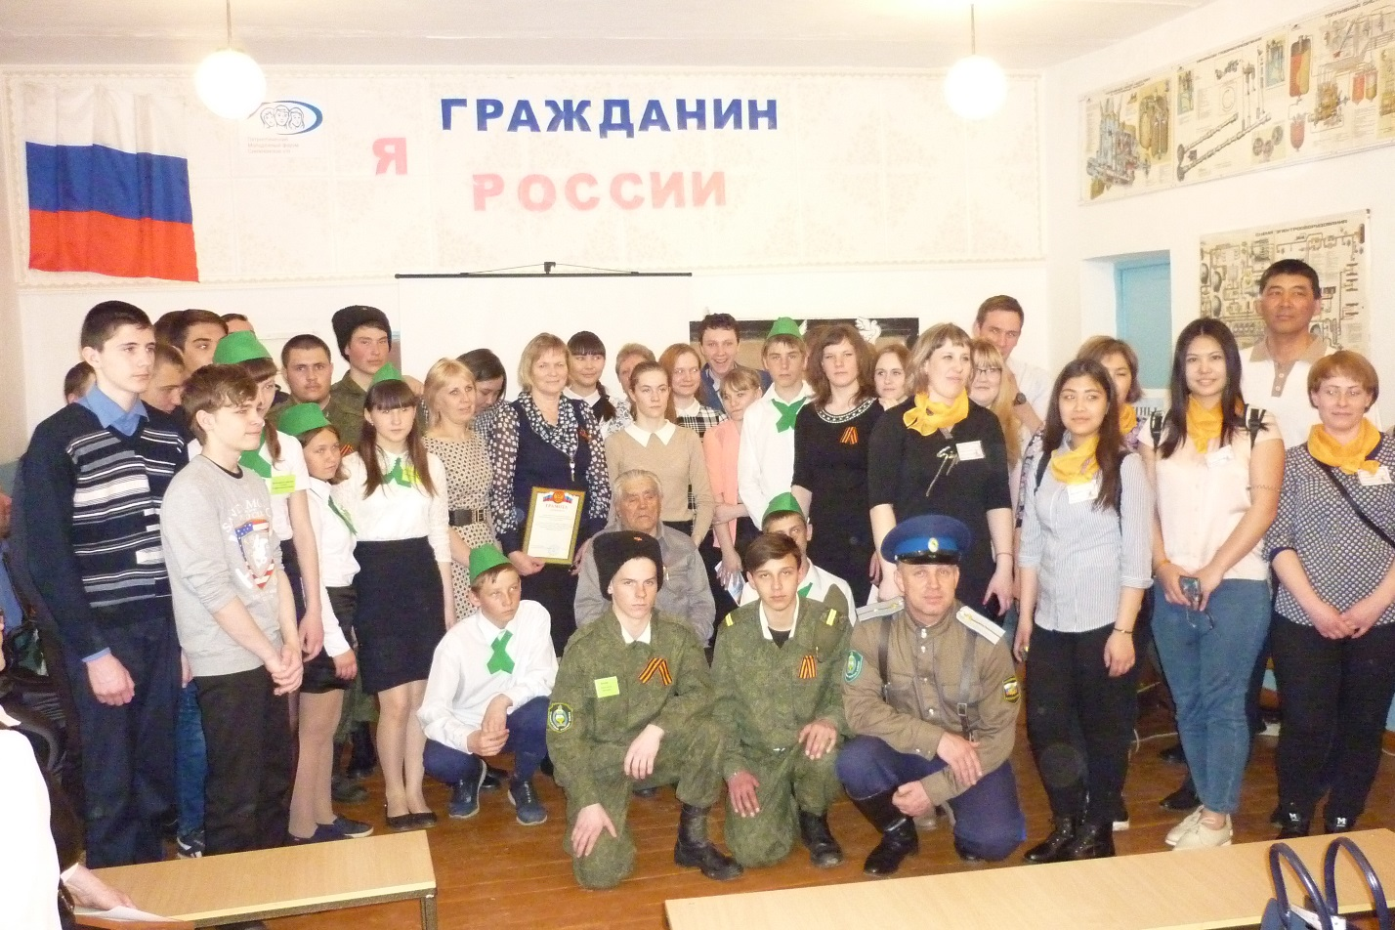

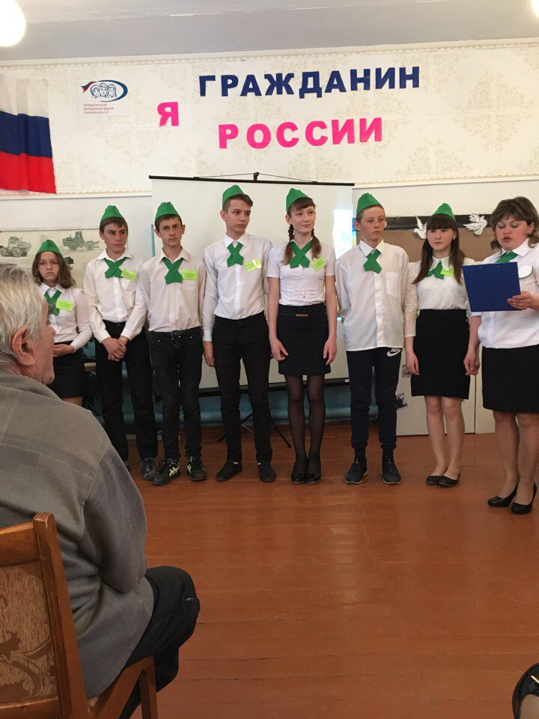
Отчет волонтеров о своей работе

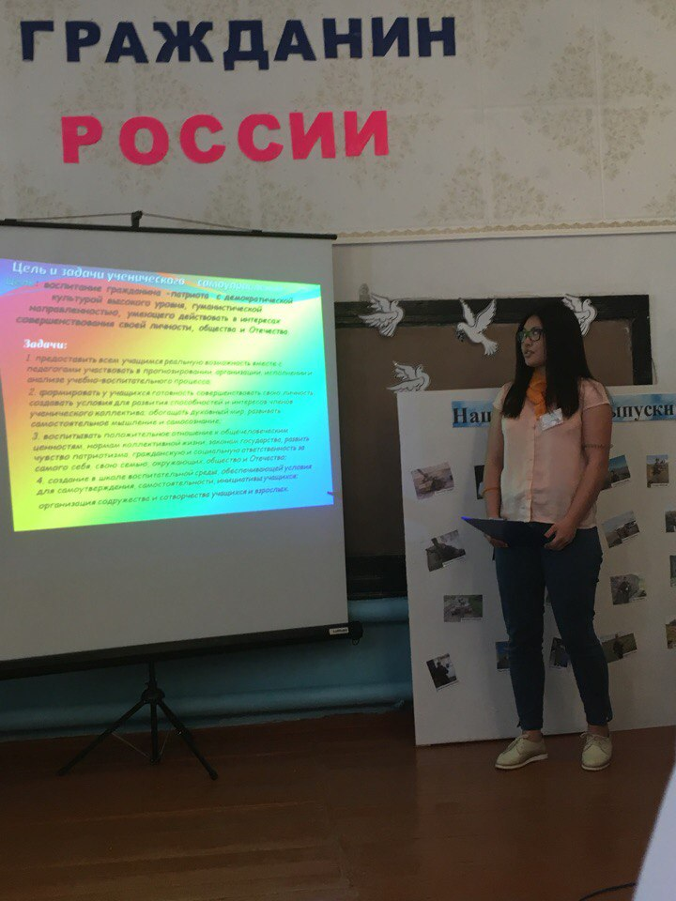 Выступление представителей молодежи Южно-Степновского поселения

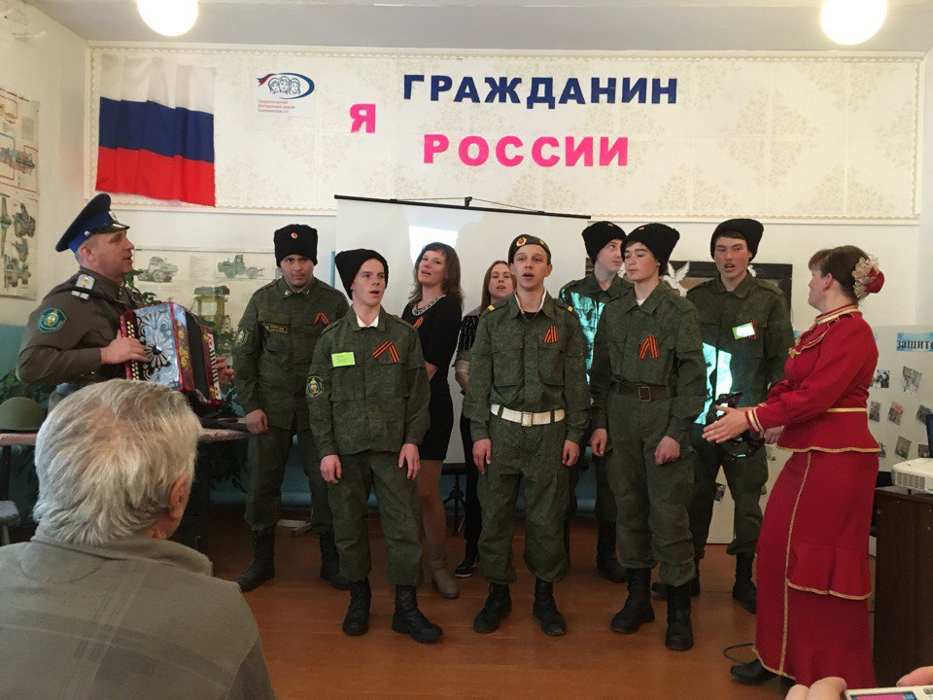
Выступление студентов Снежненского филиала «ВАТТ-ККК»
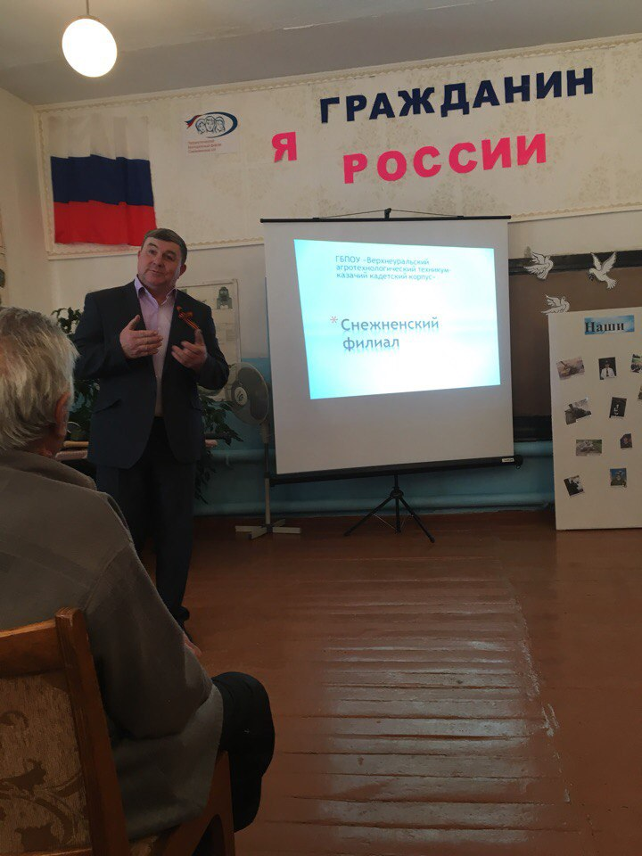 Выступление заведующего Снежненским филиалом «ВАТТ-ККК»
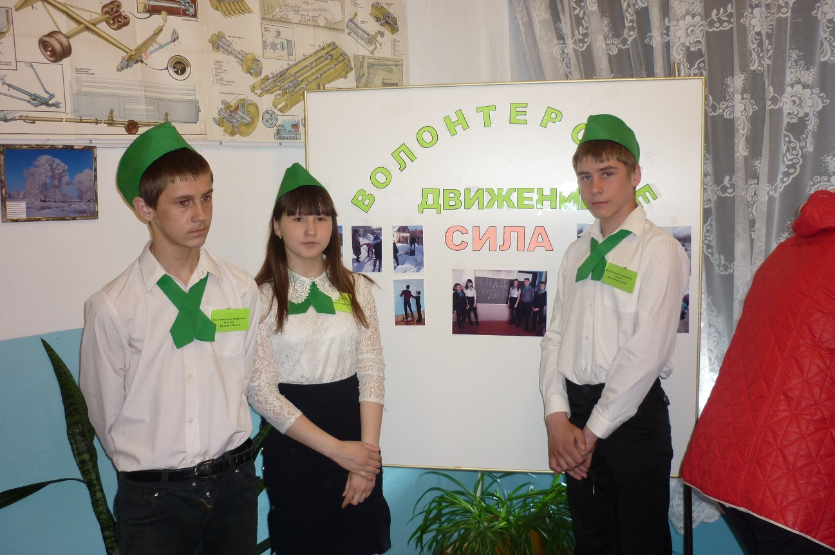
Слово волонтерам

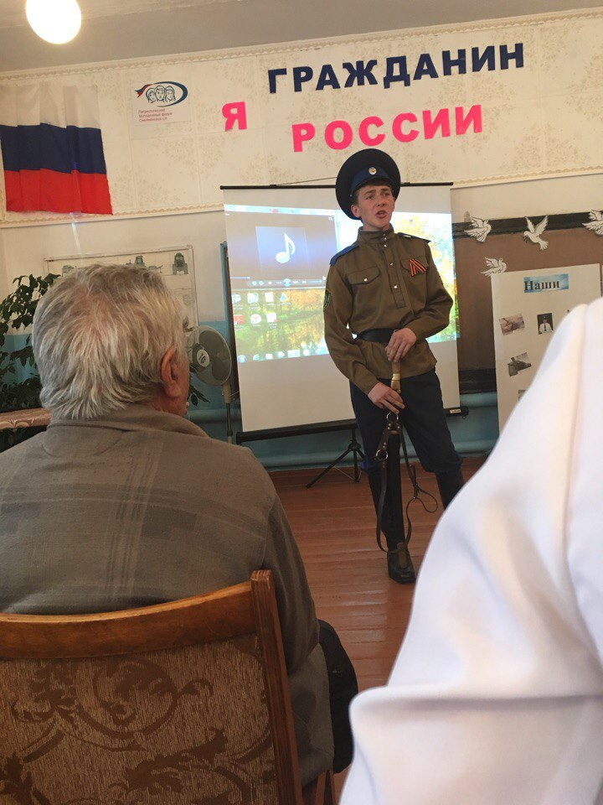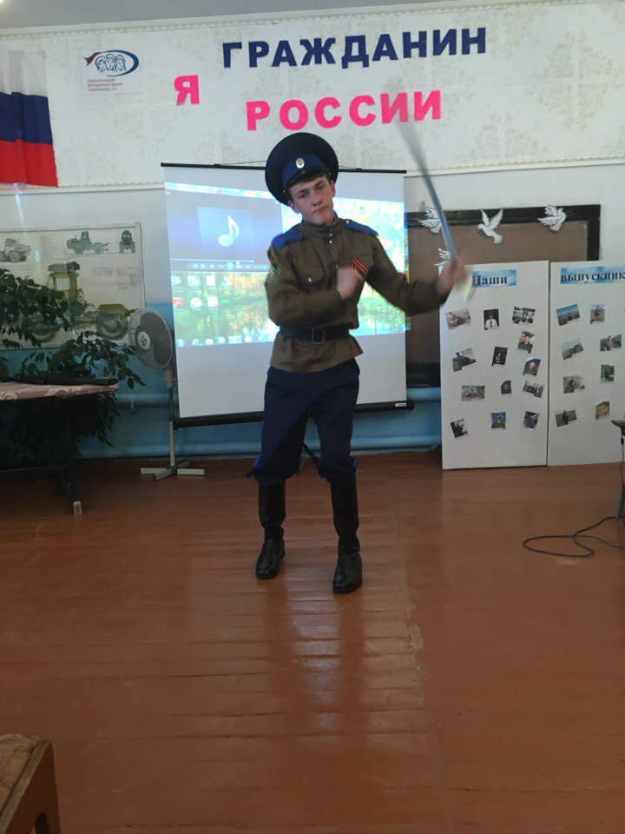
Наш студент владеет и словом, и шашкой

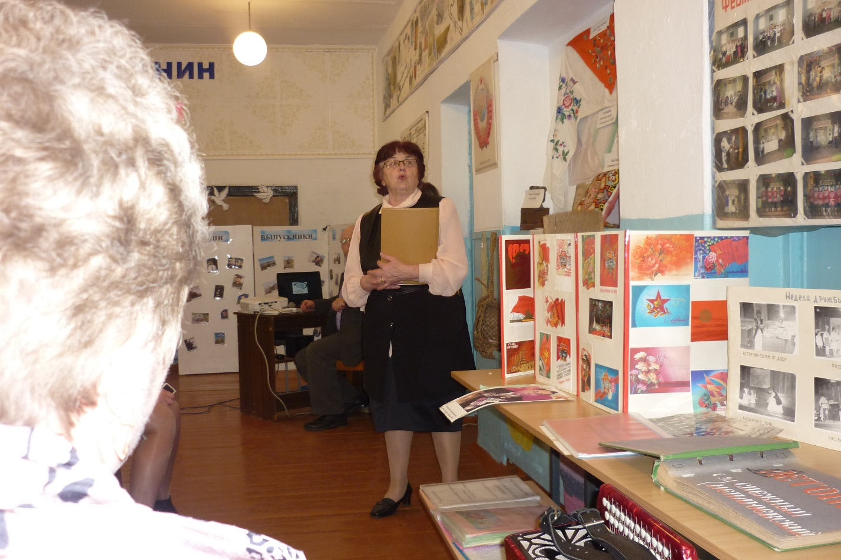
Учитель истории представляет экспонаты из школьного музея славы
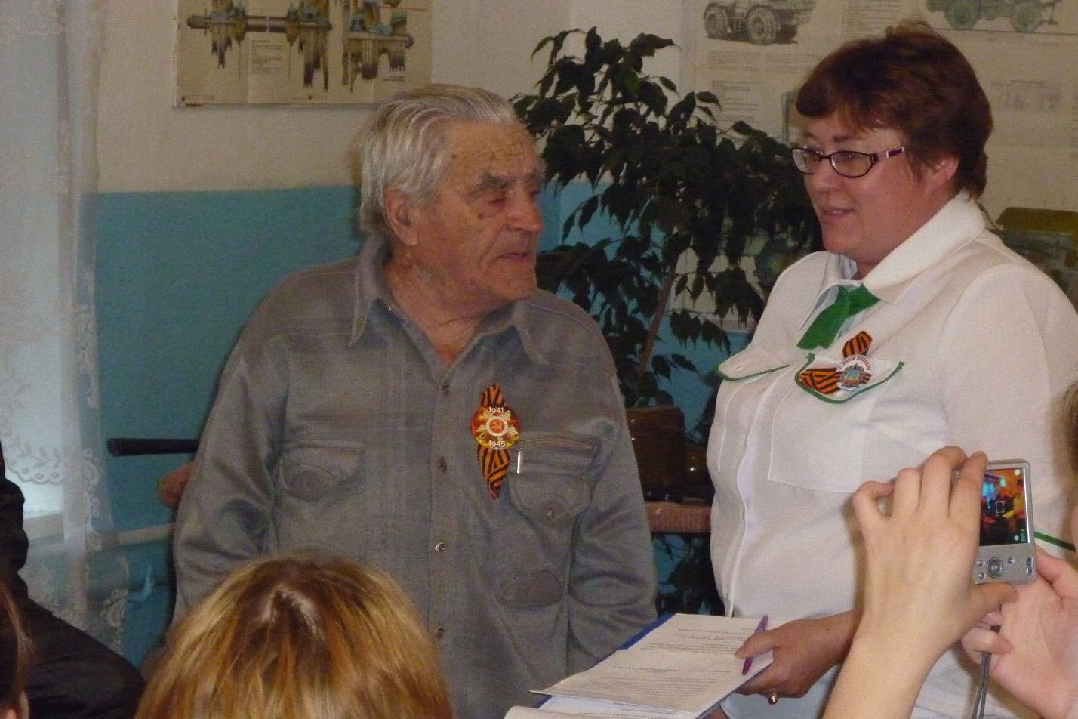
Директор Дома культуры п. Снежный с благодарственным словом ветерану ВОВ
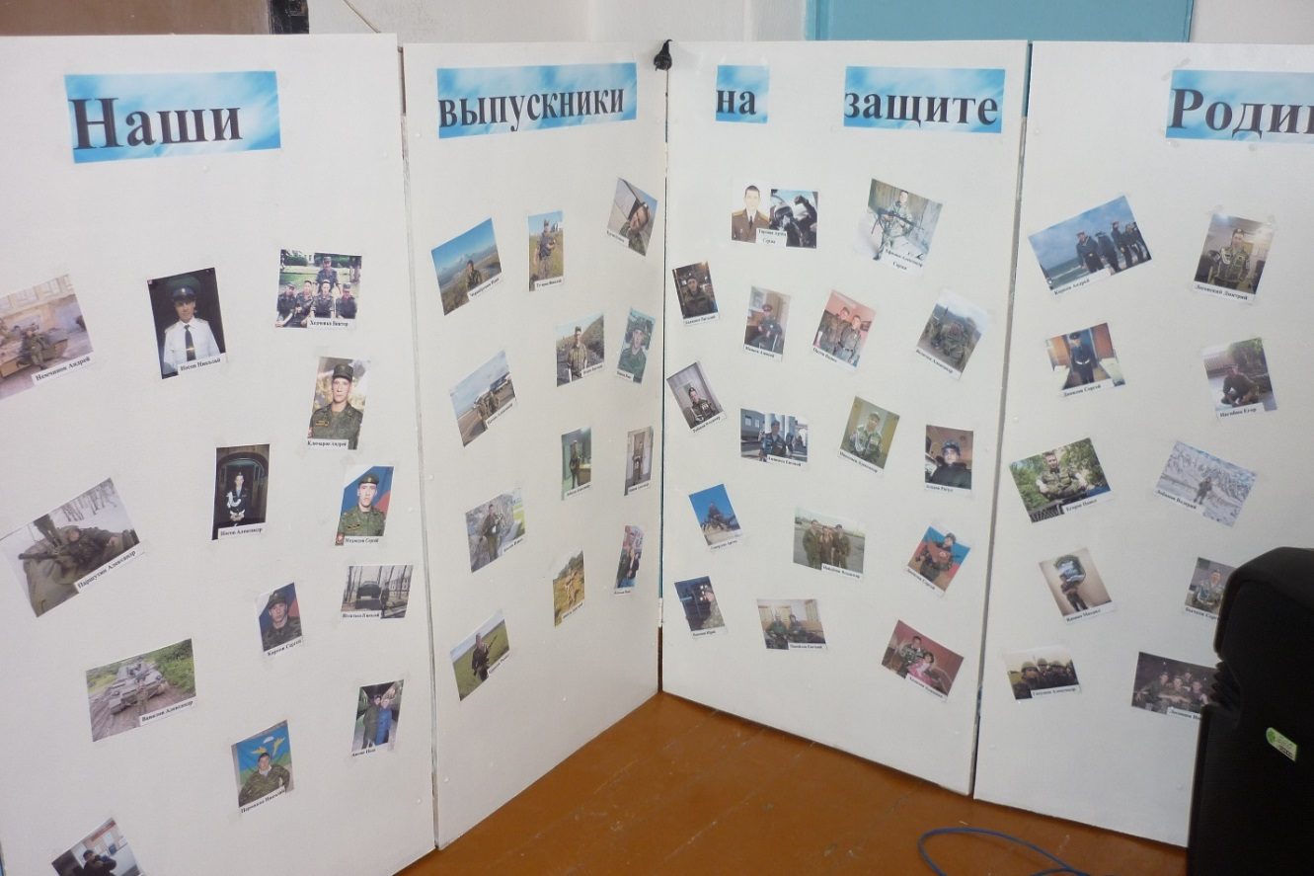
Стенд «Выпускники Снежненского филиала «ВАТТ-ККК» на защите Родины»

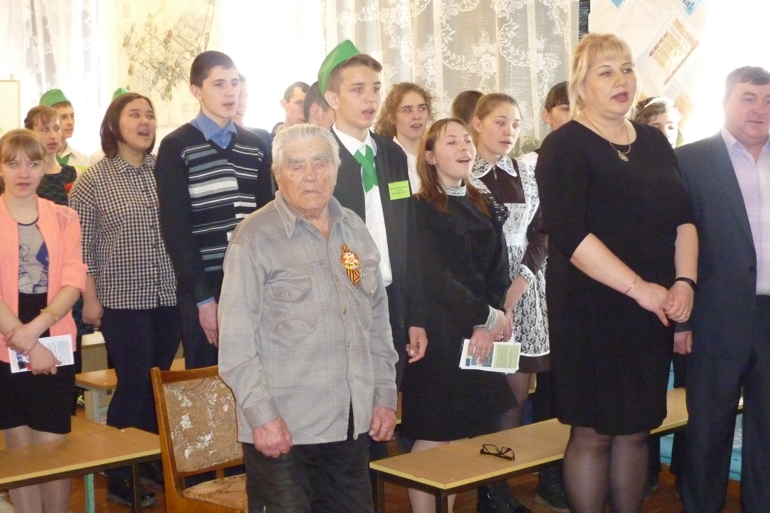
Гимн России поем все
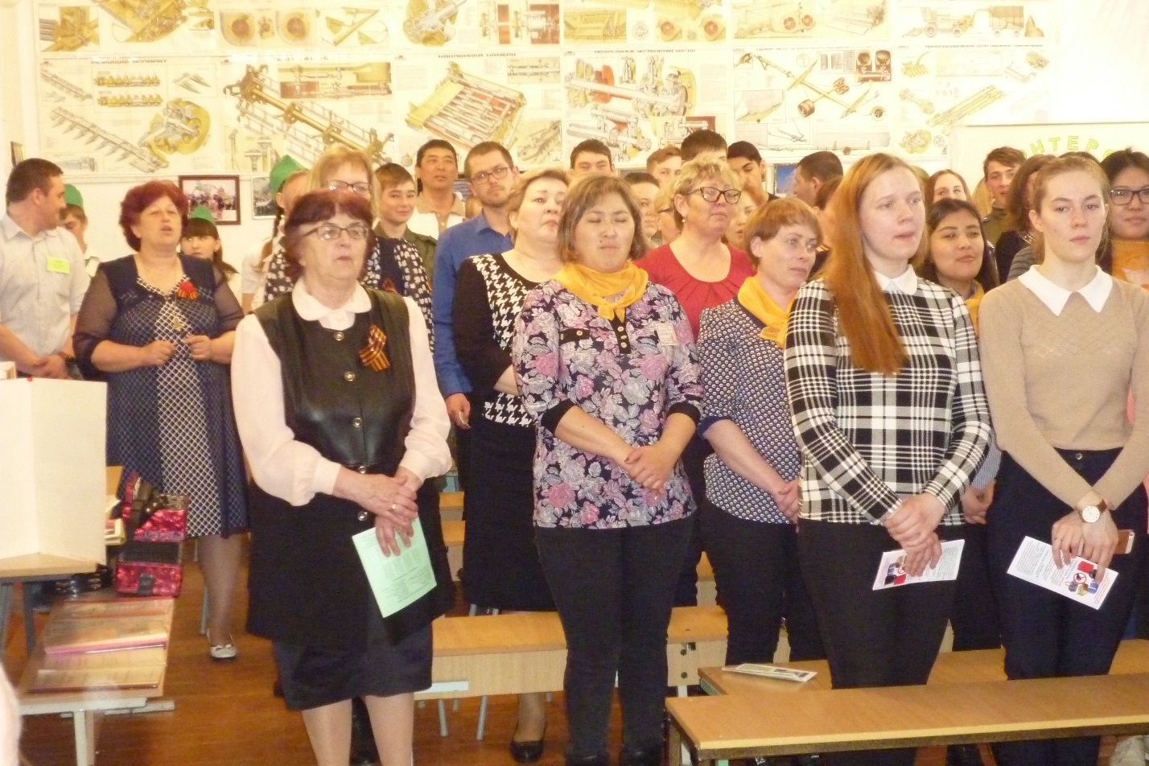

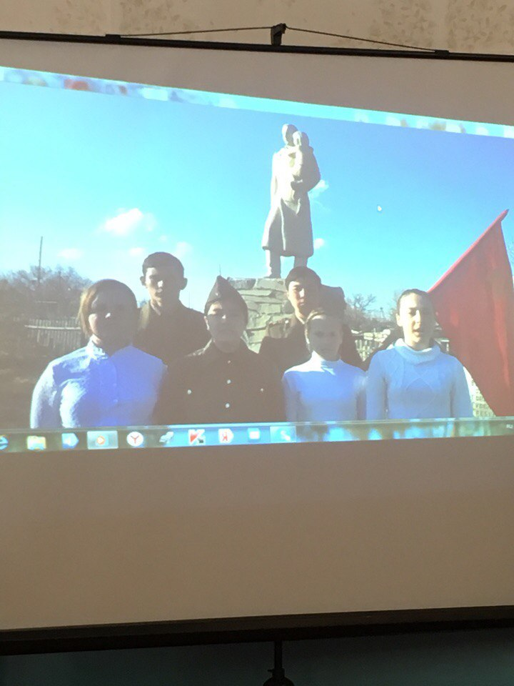 Видеоролики- обращения к ветеранам
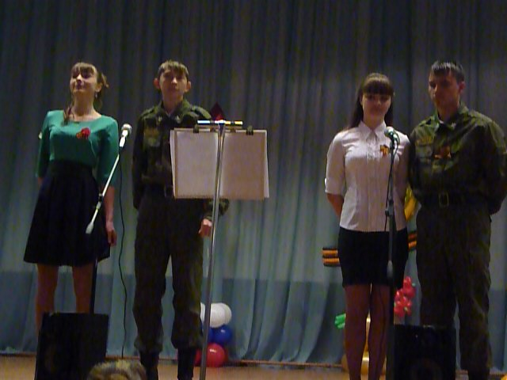
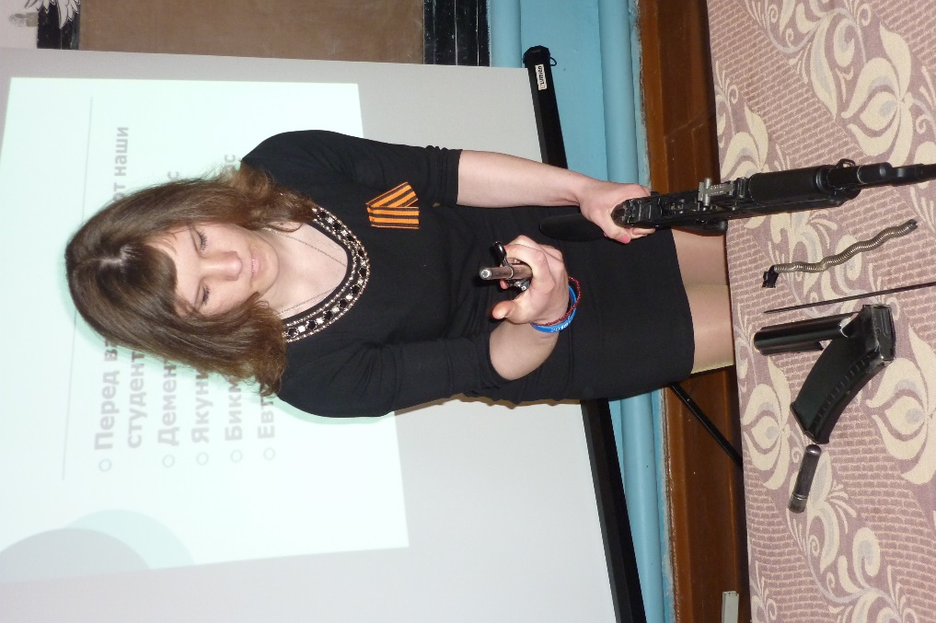
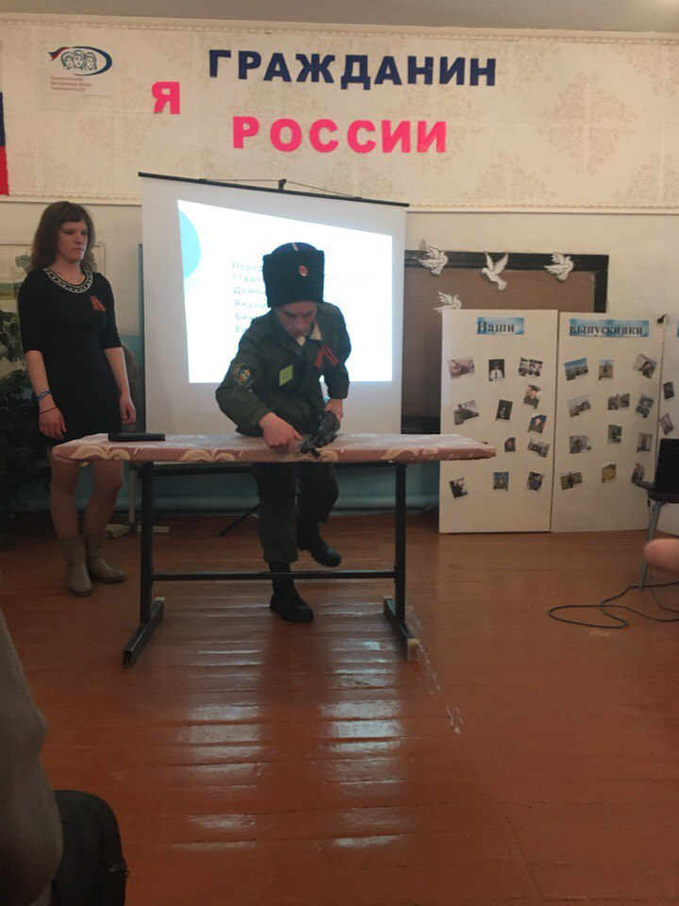

Студенты Снежненского филиала «ВАТТ-ККК»

Посещение музея истории казачества в Снежненском филиале
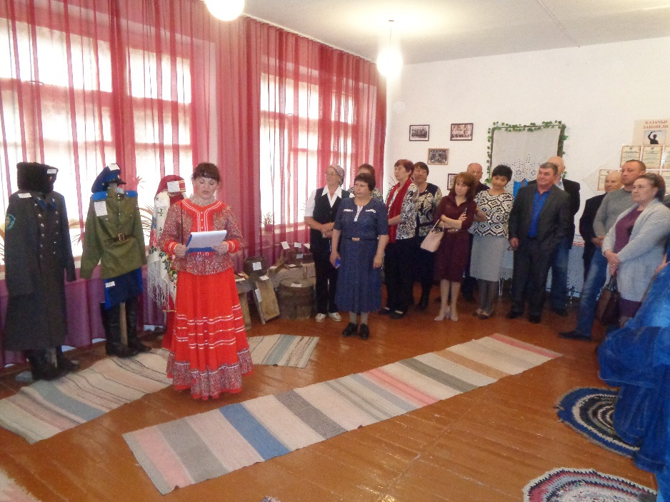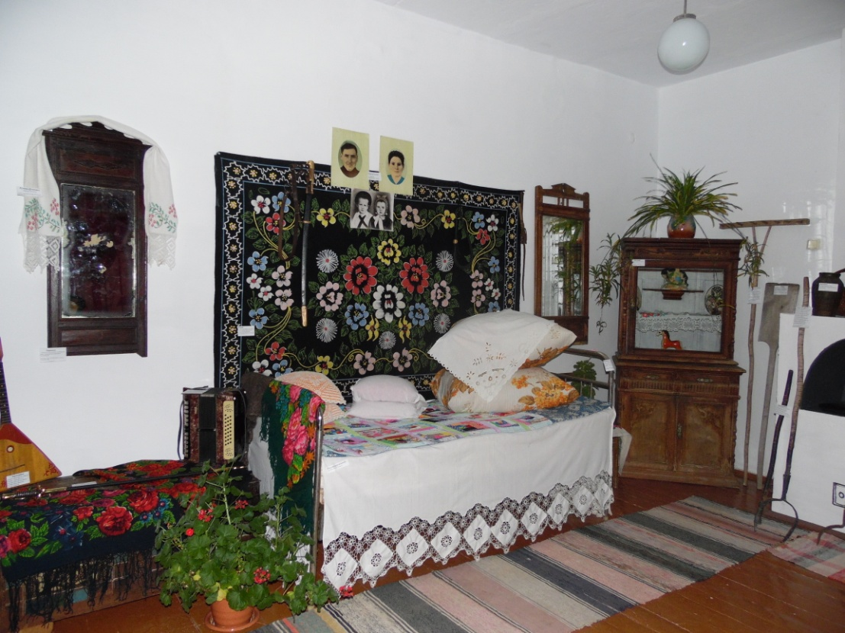
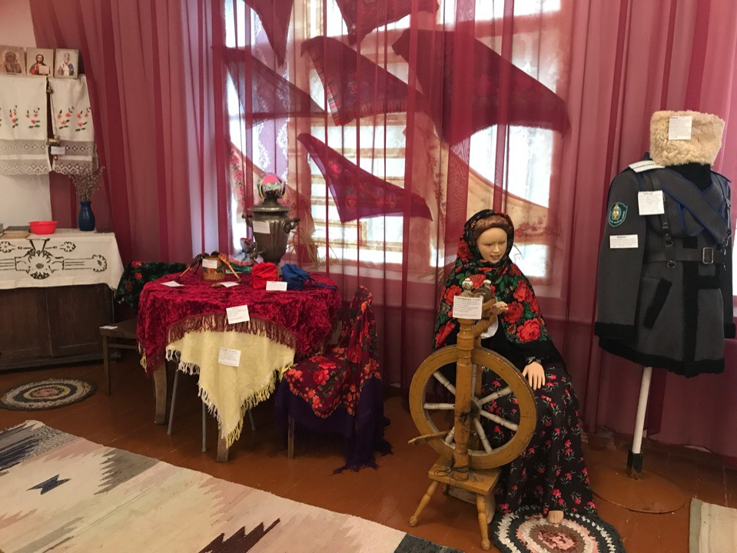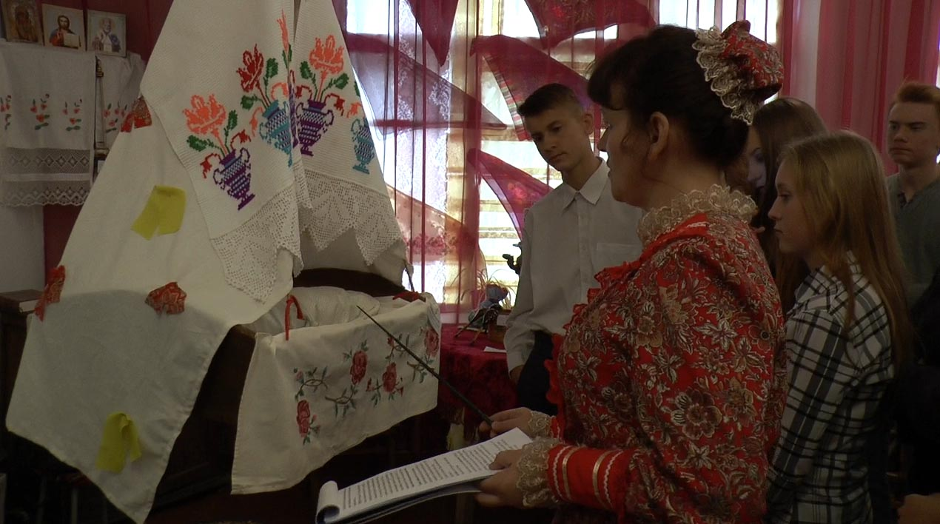
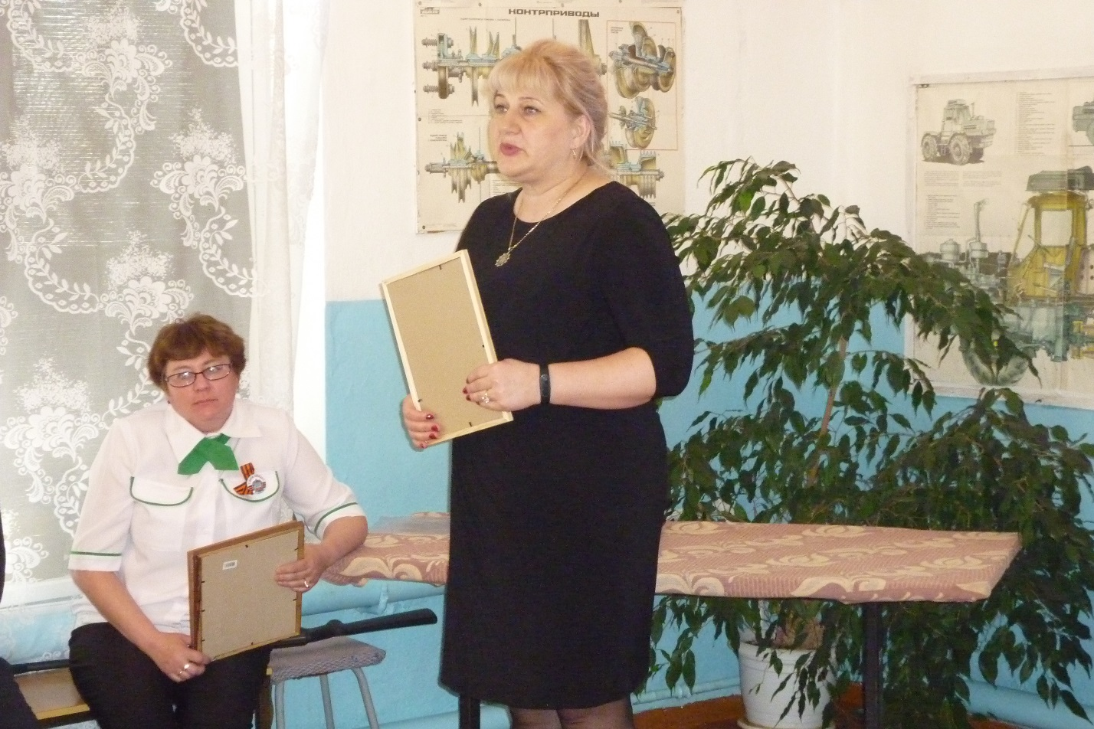
Выступление заместителя директора ГБПОУ «ВАТТ-ККК»
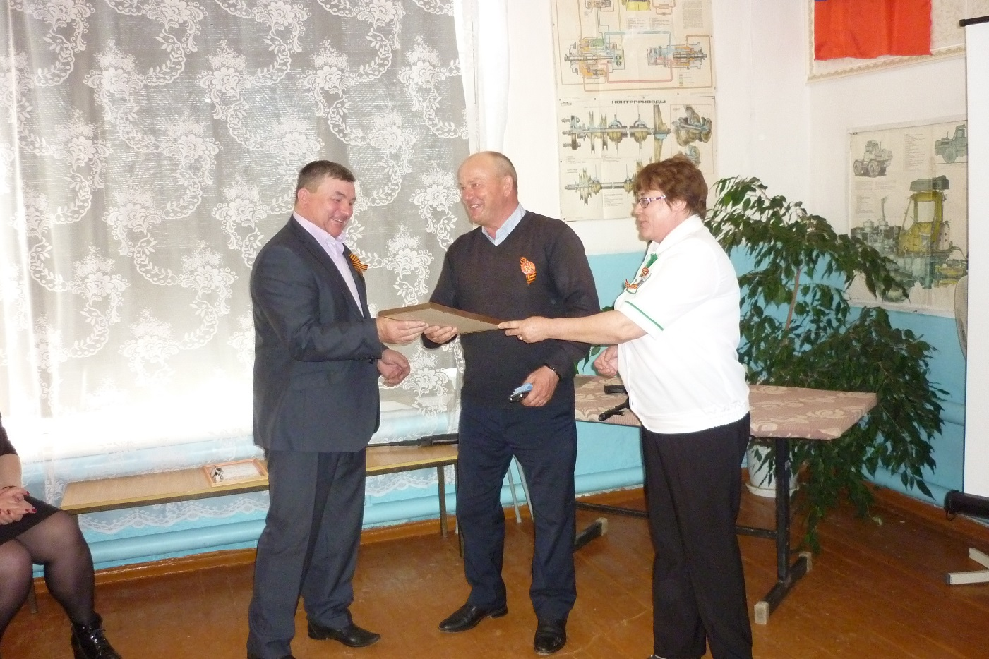Глава Снежненского поселения, директор Дома культуры вручают благодарственное письмо заведующему Снежненского филиала «ВАТТ-ККК»

